Pressemitteilung
Nr. 36/2019

Höchstes Lob für das neue Miele-Design
- Geschirrspüler G 7965 ScVi der neuen Baureihe erhält iF Gold Award
Wals, 21. März 2019. – Die im Jänner in Österreich eingeführte Geschirrspüler-Baureihe G 7000 überzeugte: iF Gold Award 2019 für den Geschirrspüler G 7965 ScVi von Miele. Der Jury gefiel die „herausragende Gesamtqualität“ und das einzigartige Dosiersystem AutoDos mit PowerDisk.

Zum mit „Gold“ ausgezeichneten Geschirrspüler gab die Jury folgendes Statement ab: „Der Geschirrspüler G 7965 ScVi zeichnet sich vor allem durch seine herausragende Gesamtqualität aus, zu der stabile und klar strukturierte Körbe mit farbigen Details, hochwertige Materialien und ein robustes Touchpanel aus Glas zählen. Der besonders innovative Charme des Produktes zeigt sich in ansprechenden und cleveren Details – die Tür der Maschine öffnet sich auf zweimaliges Anklopfen und der Geschirrspüler besitzt die weltweit erste automatische Dosierung, mit der durchschnittlich 20 Spülgänge möglich sind.“

Die iF Product Design Awards gelten weltweit mit zu den wichtigsten Auszeichnungen. Zum diesjährigen Wettbewerb hatte es 6.375 Einreichungen aus 50 Ländern gegeben. Der Gold Award wurde insgesamt nur 66 Mal vergeben.
Pressekontakt:
Petra Ummenberger
Telefon: 050 800 81551
petra.ummenberger@miele.at
Über das Unternehmen:
Miele ist der weltweit führende Anbieter von Premium-Hausgeräten für die Produktbereiche Kochen, Backen, Dampfgaren, Kühlen/Gefrieren, Kaffeezubereitung, Geschirrspülen, Wäsche- sowie Bodenpflege. Hinzu kommen Geschirrspüler, Waschmaschinen und Wäschetrockner für den gewerblichen Einsatz sowie Reinigungs-, Desinfektions- und Sterilisationsgeräte für medizinische Einrichtungen und Laboratorien (Geschäftsbereich Professional). Das 1899 gegründete Unternehmen unterhält acht Produktionsstandorte in Deutschland sowie je ein Werk in Österreich, Tschechien, China und Rumänien. Der Umsatz betrug im Geschäftsjahr 2017/18 rund 4,1 Milliarden Euro, wovon 70 Prozent außerhalb Deutschlands erzielt wurden. In fast 100 Ländern ist Miele mit eigenen Vertriebsgesellschaften oder über Importeure vertreten. Weltweit beschäftigt das in vierter Generation familiengeführte Unternehmen etwa 20.100 Menschen, 11.200 davon in Deutschland. Der Hauptsitz des Unternehmens ist Gütersloh in Westfalen.
Die österreichische Tochter des deutschen Familienunternehmens wurde 1955 in Salzburg gegründet. Miele Österreich erreichte 2018 einen Umsatz von € 249 Mio. und konnte die Marktführerschaft bei großen Hausgeräten weiter ausbauen.

Miele Zentrale
Mielestraße 10, 5071 Wals
www.miele.at

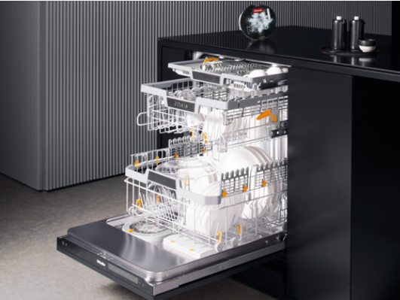
Foto 1: iF Gold Award 2019 für den Geschirrspüler G 7965 ScVi von Miele. Der Jury gefiel die „herausragende Gesamtqualität“ und das einzigartige Dosiersystem AutoDos mit PowerDisk. (Foto: Miele)

